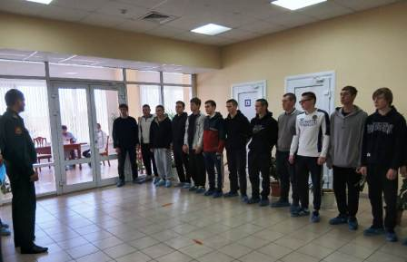
С 6 по 8 октября в Алькеевском районе прошли заседания призывной комиссии, посвященные осеннему призыву на военную службу в 2025 году.
В рамках этого мероприятия было установлено задание на призыв — 30 молодых людей, среди которых особое внимание уделено отбору 10 водителей категории C .
По итогам медицинских осмотров и в результате тщательного отбора было сформировано плановое количество юношей, готовых приступить к службе в рядах Вооруженных Сил Российской Федерации

